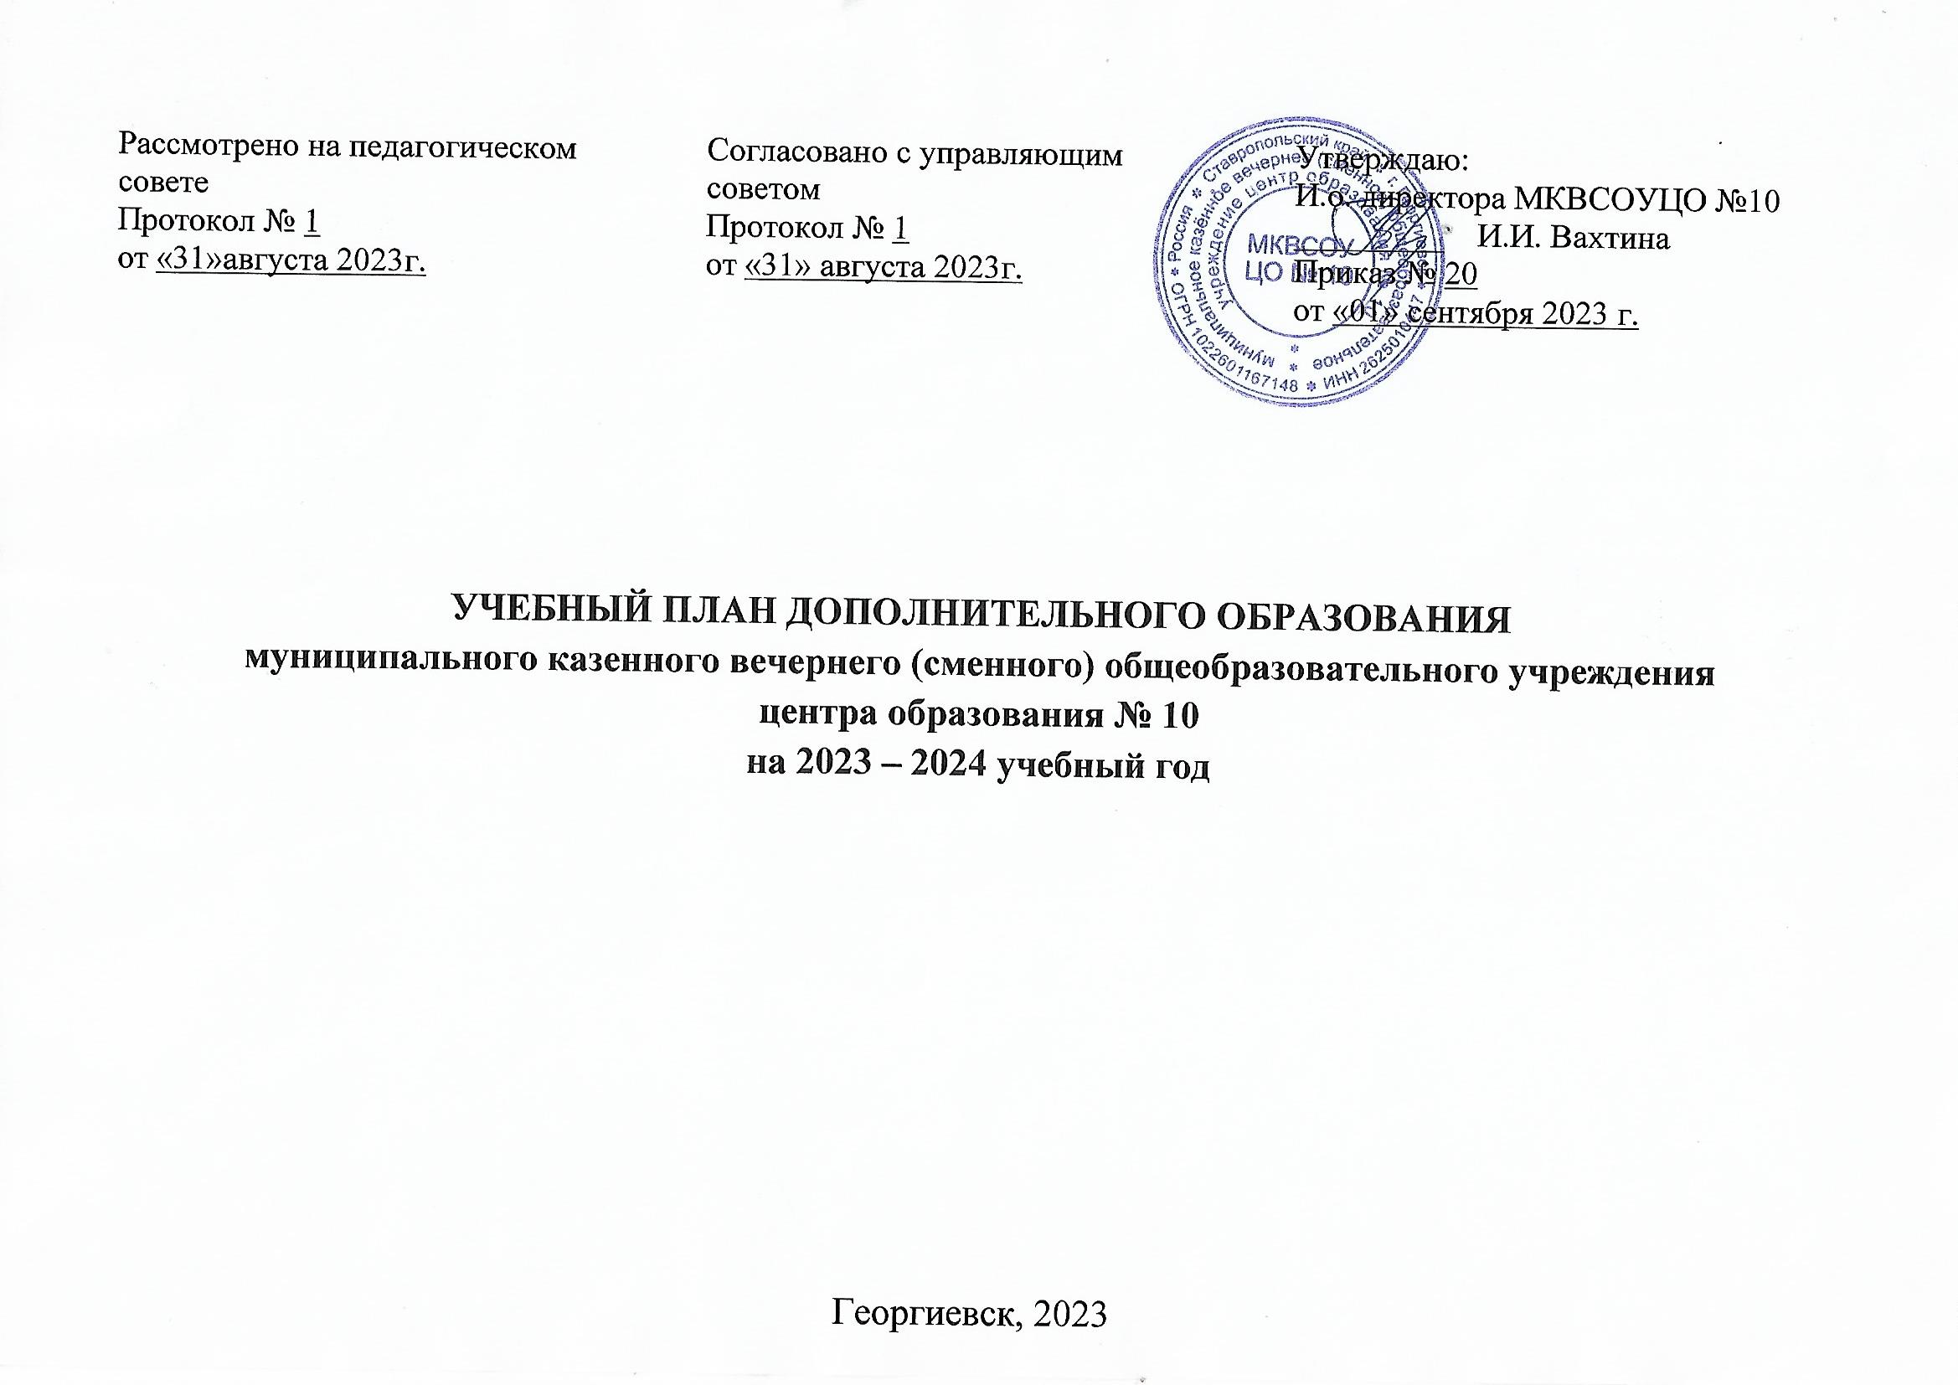

**Пояснительная записка**

Учебный план дополнительного образования муниципального казенного вечернего (сменного) общеобразовательного учреждения центра образования № 10 разработан в соответствии со следующими нормативными документами:

**При**[**каз**](http://georg-gorono.ru/files/Postanovlenii/09-11-2018_196.rtf) Минпросвещения России от 09 ноября 2018 №196 "Об утверждении Порядка организации и осуществления образовательной деятельности по дополнительным общеобразовательным программам"

[**Распоряжение**](http://georg-gorono.ru/files/04-09-2014__1726.doc) Правительства Российской Федерации от 4 сентября 2014 г. N 1726-р г. Москва (Концепция развития дополнительного образования детей)

[**Рекомендации**](http://georg-gorono.ru/files/dopolnitelnoe_obrazovanie/minprosvesheniya_tb-92_03.pdf) по созданию условий для повышения мотивации участников образовательных отношений посредством реализации дополнительных образовательных программ различных направленностей и организации внеурочной деятельности в 2023-2024 учебном году

[**Постановление**](http://georg-gorono.ru/files/Postanovleniya/2021/425.pdf) администрации Георгиевского городского округа Ставропольского края от 02 марта 2021 года № 425 "Об утверждении Положения об организации предоставления дополнительного образования в муниципальных образовательных организациях Георгиевского городского округа Ставропольского края"

Устав МКВСОУЦО № 10.

Рабочая программа воспитания МКВСОУЦО № 10.

Учебный план дополнительного образования разработан с учетом интересов обучающихся и отражает цели и задачи образования и воспитания, направленные на развитие индивидуальных возможностей и способностей обучающихся.

**Главная задача** дополнительного образования – формирование и развитие нравственной, самостоятельной, творческой и физически здоровой личности, адаптирующейся в современном обществе. Одним из условий выполнения данной задачи является интеграция основного и дополнительного образования с учетом физиологических возможностей обучающихся.

Дополнительное образование – это  сфера деятельности, которая даёт возможность детям развивать творческие способности, воспитывать в себе такие качества, как активность, свобода взглядов и суждений, ответственность, увлечённость и многое другое.

**Целью** дополнительного образования являются выявление и развитие способностей каждого ребенка, формирование духовно богатой, свободной, физически здоровой, творчески мыслящей личности, обладающей прочными базовыми знаниями, ориентированной на высокие нравственные ценности, способной впоследствии на участие в развитии общества. Эта цель реализуется на основе введения в процесс дополнительного образования программ, имеющих различную направленность, внедрения современных методик обучения и воспитания у детей с ОВЗ.

В 2023/24 учебном году дополнительное образование детей в МКВСОУЦО № 10 представлено следующими направлениями:

художественное;

социально-гуманитарное.

Выбору данных направлений послужили следующие условия:

1. Кадровое обеспечение (наличие специалистов данного направления);

3. Востребованность данных направлений деятельности обучающимися школы;

4. Необходимость наполнить досуговую деятельность обучающихся положительным творческим потенциалом.

**Учебный план ориентирован на решение следующих задач:**

создание условий для развития личности ребенка;

развитие мотивации личности ребенка к познанию и творчеству;

обеспечение эмоционального благополучия ребенка;

приобщение обучающихся к общечеловеческим ценностям;

профилактику асоциального поведения;

создание условий для социального, культурного и профессионального самоопределения, творческой самореализации личности ребенка, его интеграции в системе мировой и отечественной культуры;

целостность процесса психического и физического, умственного и духовного развития личности ребенка;

укрепление психического и физического здоровья ребенка;

взаимодействие педагога дополнительного образования с семьей.

Все программы дополнительного образования, реализуемые в МКВСОУЦО № 10, рассчитаны на один год обучения. Недельная нагрузка на одну группу определяется администрацией по согласованию с педагогом в зависимости от профиля объединения, возраста обучающихся.

Расписание составляется с опорой на санитарно – гигиенические нормы с учетом загруженности кабинетов, пожеланий родителей и детей.

Продолжительность занятий исчисляется в академических часах – 40 минут.

Прием детей в творческие объединения осуществляется по желанию обучающихся и их родителей (законных представителей) на основании заявления. Каждый ребенок имеет право заниматься в нескольких кружках одновременно, менять их. Удаление обучающихся с занятий запрещено.

С целью представления результатов работы в творческих объединениях, в школе проводятся открытые занятия, конкурсы, соревнования, праздники и другие мероприятия.

УЧЕБНЫЙ ПЛАН

дополнительного образования

|  |  |  |  |  |  |  |  |  |  |  |  |  |  |  |  |  |
| --- | --- | --- | --- | --- | --- | --- | --- | --- | --- | --- | --- | --- | --- | --- | --- | --- |
| Название детского объединения (учебная группа, учебная группа переменного состава, ансамбль, клуб, студия, театр, секция и др.) | Наименование образовательной программы | Вид программы | Образовательная область | Продолжительность освоения | Общее количество часов | Количество часов в неделю | | Реализация дополнительных программ по уровням | | | | | | | | Ф.И.О. педагога |
| Дошкольного образования | | Начального общего образования | | Основного общего образования | | Среднего общего образования | |
| групповых | индивидуальных | групп | детей | групп | детей | групп | детей | групп | детей |
| Художественное | | | | | | | | | | | | | | | | |
| Кружок | «Мастерская чудес»» | авторская | Искусство | 1 год | 612 | 18 | - | - | - | 3 | 31 | 5 | 70 | - | - | Соя И.П. |
| Социально-гуманитарное | | | | | | | | | | | | | | | | |
| Кружок | «Балаганчик» | авторская | литература | 1 год | 612 | 18 | - | - | - | 3 | 31 | 5 | 70 | - | - | Мартиросова Л.А. |

**КАЛЕНДАРНЫЙ УЧЕБНЫЙ ГРАФИК**

**ДОПОЛНИТЕЛЬНОГО ОБРАЗОВАНИЯ МКВСОУЦО № 10**

**1. Продолжительность учебного года**

Начало учебного года – 01.09.2023 г.

Продолжительность учебного года для ОДО – 34 недели

Конец учебного года – 25.05.2023 г.

**2. Сроки проведения каникул:**

осенние каникулы – с 28.10.2023 г. по 05.11.2023 г. (9 дней);

зимние каникулы – с 30.12.2023 г. по 07.01.2024 г. (9 дней);

февральские каникулы – с 10.02.2024 г. по 18.02.2024 г. (9 дней);

весенние каникулы – с 24.03.2024 г. по 31.03.2024 г. (9 дней).

**3. МКВСОУЦО № 10 работает в режиме пятидневной недели**

Продолжительность занятий в кружках ДО 40 минут с 10 минутным перерывом на проветривание.

Начало занятий – согласно расписанию.

**Расписание**

**кружков дополнительного образования на 2023-24 учебный год**

|  |  |  |  |  |  |
| --- | --- | --- | --- | --- | --- |
|  | Понедельник | Вторник | Среда | Четверг | Пятница |
| 1 класс | 12.20.12.50  «Мастерская чудес» | 12.20-12.50  «Балаганчик» | 12.20-12.50 «Мастерская чудес» |  | 12.20-13.00 «Мастерская чудес» |
| 3 а  3 б класс | 13.20-14.00 «Балаганчик» | 13.20-14.00 «Мастерская чудес» | 13.20-14.00 «Балаганчик» | 13.20.14.00  «Мастерская чудес» | 14.10-14.50  «Балаганчик» |
| 4 класс | 15.00-15.40  «Мастерская чудес» | 14.10.14.50  «Мастерская чудес» | 14.10-14.50  «Балаганчик» | 14.10-14.50  «Балаганчик» |  |
| 6 а класс |  |  | 16.40-17.20  «Мастерская чудес» | 15.00-15.40 «Балаганчик» | 15.00-15.40 «Балаганчик» |
| 6 б класс |  | 15.40-16.20  «Мастерская чудес» |  | 14.10-14.50 «Мастерская чудес» | 12.20-13.00  «Балаганчик» |
| 16.40-17.20  «Мастерская чудес» |
| 7 класс | 15.50-16.30 «Балаганчик» | 12.20-13.00 «Мастерская чудес» |  | 15.00-15.40 «Балаганчик» |  |
| 13.20-14.00 «Балаганчик» | 15.50-16.30  «Мастерская чудес» |
| 8 а  8 б класс | 16.40-17.20  «Балаганчик» | 15.00-15.40 «Балаганчик» | 15.00-15.40 «Балаганчик» | 15.00-15.40 «Мастерская чудес» | 15.00-15.40 «Мастерская чудес» |
| 9 а  9 б  9 в  класс | 14.10-14.50  «Балаганчик» | 14.10-14.50  «Балаганчик» |  | 14.10-14.50  «Балаганчик» |  |
| 15.00-15.40 «Мастерская чудес» | 15.00-15.40 «Мастерская чудес» | 16.00-16.40 «Мастерская чудес» |